E FOR ENVIRONMENT PROJE SONU RAPORU
Projemiz, E for Environment, Mart 2021 tarihinde başladı ve Eylül 2021 tarihinde sona erdi. Projemiz, 3 ülkeden 6 okulun katılımı ile başladı. Başlangıçta projemize Fransa’dan 1, Portekiz’den 1 ve Türkiye’den 4 okul katıldı. İlerleyen aşamalarda Portekiz’deki partnerimizin projeden ayrılmasıyla yerine Türkiye’den bir başka katılımcı projemize dahil oldu. Projemize Fransa’dan 1 Türkiye’den 5 okul olarak devam ettik.
Projenin planlama aşamasında projemizi beş hafta sürecek şekilde oluşturduk. Ancak dünya genelinde etkili olan pandemi sebebiyle farklı tarihlerde hem Fransa’da hem de Türkiye’de okullarımız yüz yüze eğitime kapatıldı. Bu sebeple her bir katılımcı kendi okullarının açık olduğu dönemlerde projemizdeki aktiviteleri uyguladılar.
6, 7 ve 9. Sınıf öğrencileri projemize katılım sağladılar. Her bir okuldan 10 öğrenci olmak üzere toplam 60 öğrenci projemizde yer aldı.
Projemizin temel amacı, farklı bölgelerde yaşayan öğrencilerin çevre problemlerini saptamaları ve saptadıkları bu problemler için diğer arkadaşları ile iletişim kurarak çözüm önerileri bulmalarıydı.
Öncelikle katılımcılar, yapılan oryantasyon toplantısında Web 2.0 araçlarını nasıl kullanacaklarına dair bilgilendirildi. Projemiz için kullanılacak logo ve afişler CANVA web sitesi yardımıyla öğrenciler tarafından tasarlandı. Demokratik katılımın sağlanması için projenin logo ve afişleri yapılan tasarımlar arasından oylama ile seçildi. Daha sonra katılımcılar gruplandırıldı ve diğer okuldan katılımcılar ile eşleştirildi. Böylelikle iletişim kurma aşamasına geçildi.
Katılımcıların tüm iletişimleri çevreye daha az zarar vermesi sebebiyle e-posta üzerinden yapıldı. Bu yöntem hem hızlı hem de ekonomikti. Hazırlanan mektuplar projenin Twinspace^{[1]} sayfasına yüklendi. Öğrenciler diğer okullardan eşleştirildikleri partnerlerin mektuplarını okuyarak, onların problemlerine çözüm önerileri getirdiler. Aynı işlemi partnerleri de diğer okullar için uyguladı. Daha sonra katılımcı her okul kendi çözüm önerilerini ortak PADLET sayfasına yükledi. Bu sayede ortak bir çözüm önerisi havuzu oluşturuldu. Tüm okullar çözüm önerilerini tamamladıktan sonra, her okul kendi problemi için en uygun çözüm önerisini okulunda uyguladı. Bu uygulama, çevresel problemlerin aslında evrensel olduğunu bize gösterdi. Birlikte çalışılması halinde sorunların çözümünün daha etkili olabileceği katılımcılar tarafından görüldü. Öğrenciler, İşbirlikçi Öğrenme metodunu kullanarak doğayı korudular.
Projenin yaygınlaştırılması aşamasında her okulun projede yaptıkları uygulamalar bir e-kitap^{[3]} haline getirildi. Katılımcılara, proje sonundaki görüşlerini almak için proje sonu anketleri yapıldı. Elde edilen sonuçlar rapor haline getirildi.

PROJE ORTAKLARI
Akköprü Ortaokulu (VAN)  Ege Tolgay ALTINAY  (Proje Kurucusu) | Fatih Ortaokulu (ERZURUM)  Burak SOLAK  (Proje Kurucusu) | 100. Yıl Ortaokulu (KONYA)  Aycan KARAMAN  (Proje Ortağı)
Namık Kemal Ortaokulu (ESKİŞEHİR)  Nilgün GÜNERİ  (Proje Ortağı) | Collège Immaculée (DAMVILLE)  Cecile KIENTZ  (Proje Ortağı) | Mustafa Kemal Ortaokulu (VAN)  Cennet GÜLDALI  (Proje Ortağı)

ILK TOPLANTI
- İlk olarak, projenin tüm ortakları tanışma toplantısına katıldı.
- Toplantıda projenin amacı ve yöntemi katılımcı ortaklara aktarıldı.
- Katılımcılarla birlikte görev dağılımı yapıldı.
- İletişim kanalları oluşturuldu.
PARTNERLERIN GÖREVLERİ
Proje sayfalarını oluşturmak (Twinspace) | Aycan KARAMAN  Ege Tolgay ALTINAY
Proje Facebook grubunun oluşturulması ve takip edilmesi | Burak SOLAK
Projenin tanıtım videosunun hazırlanması | Aycan KARAMAN
Proje Instagram safyasının oluşturulması ve takip edilmesi | Nilgün GÜNERİ
Proje logo ve afiş oylama anketlerinin düzenlenmesi | Cecile KIENTZ
Proje websitesi ve içeriklerinin oluşturulması | Ege Tolgay ALTINAY
E-kitap oluşturulması | Cecile KIENTZ  Nilgün GÜNERİ
Proje öncesi değerlendirme anketlerinin oluşturulması | CENNET GÜLDALI
Proje sonu değerlendirme anketlerinin oluşturulması | Burak SOLAK
Dijital panonun oluşturulması | Cennet GÜLDALI

PROJE BAŞLANGIÇ GÖREVLERİ
Yapılan görev dağılım sonucunda, proje başlangıç görevleri şu şekilde yerine getirildi:
1) Proje tanıtım videosu (İngilizce) hazırlandı.
2) Projedeki öğretmenler kendilerini, okullarını ve şehirlerini Twinspace'de tanıttılar.
3) Twinspace’de proje haritası oluşturuldu.
4) Veli izin belgeleri hazırlandı. Veliler tarafından imzalanan belgeler, Twinspace’e yüklendi.
5) Projemiz için öğretmen ve öğrenci ön testleri oluşturuldu. Anketlerimize öğretmenlerimiz ve öğrencilerimiz katıldı. Anket sonuçlarımız Twinspace'de paylaşıldı.
6) Projemizde ortaklar arası iletişimi kolaylaştırmak için Whatsapp grubu oluşturuldu.
7) Projenin yaygınlaştırılması için Facebook sayfası ve proje sitesi oluşturuldu.
8) Online toplantı uygulamaları ile öğrenci ve velilere proje hakkında bilgi verildi.
9) eTwinning platformunun tanıtımı ve görev dağılımı için Zoom üzerinde öğretmen toplantısı düzenlendi.
10) Öğrenciler tarafından proje için afiş, logo ve slogan çalışmaları yapılmıştır. Afiş ve logo yarışmaları düzenlendi. Sonuçlar Twinspace ve Whatsapp'taki ortaklarla paylaşıldı.
11) Proje, okul web sitelerinde ve sosyal medyada tanıtılmıştır.
12) Öğrenci takımları oluşturuldu ve görevler paylaşıldı.
13) Twinspace'e öğrenciler eklendi ve Twinspace onlara tanıtıldı.

POSTER VE LOGO TASARIMLARI
Projemiz için kullanılacak logo ve afişler CANVA web sitesi yardımıyla öğrenciler tarafından tasarlandı. Demokratik katılımın sağlanması için projenin logo ve afişleri yapılan tasarımlar arasından oylama ile seçildi.
Logo oylaması sonuçları:
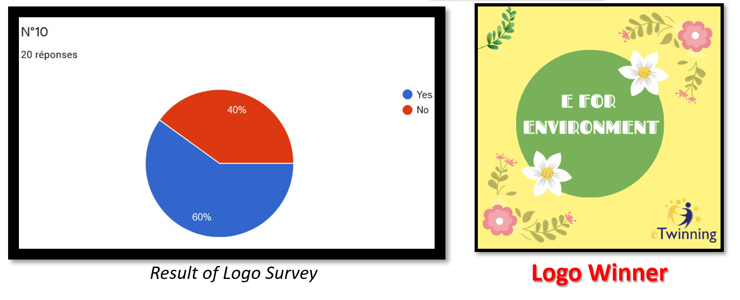
Poster oylaması sonuçları:
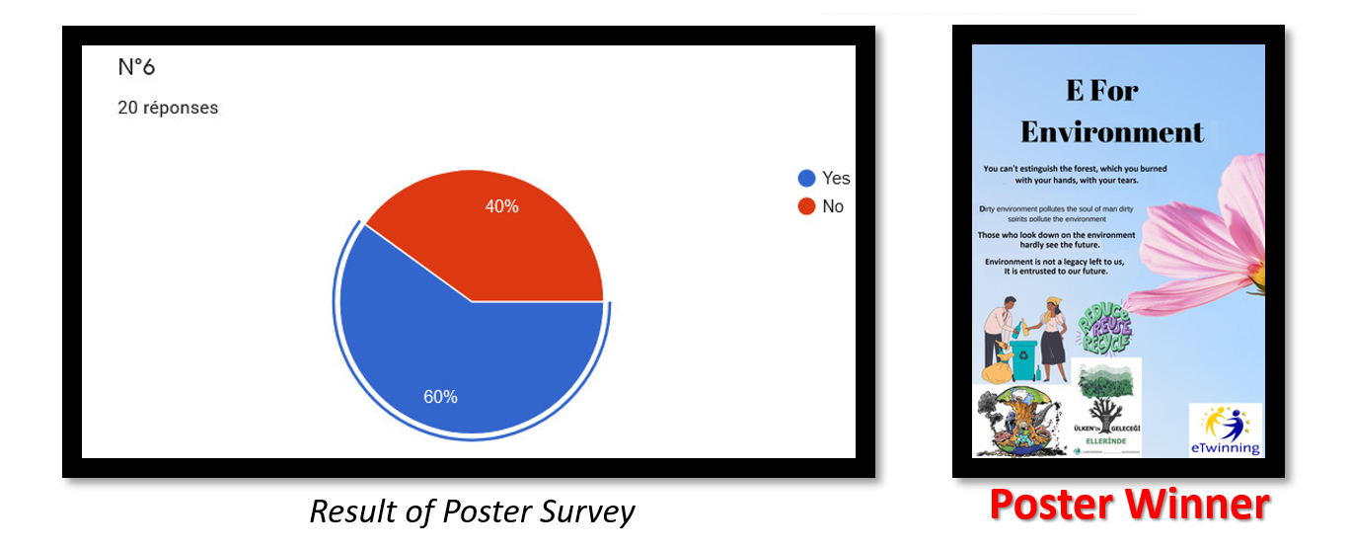

E-MAİL PARTNERLERİNİN EŞLEŞMELERİ
Akköprü Ortaokulu/VAN
Grup 1: Avşin-Ceyda with Alice-Rose(France)
Grup 2: Fırat-Bilal with Yaprak-Rümeysa (Mustafa Kemal Ortaokulu / VAN)
Grup 3: Sevanur-Nisanur with Ayşenur-Yağmur(Fatih Ortaokulu / ERZURUM)
Grup 4: Zeynep-Nisanur with Beyzanur-Hakan(Namık Kemal Ortaokulu / ESKİŞEHİR)
Grup 5: Eylül-Meryem with Nazlı-Burçin(100. Yıl Ortaokulu / KONYA)
Collège Immaculée, Mesnils sur Iton, FRANCE
Grup 1: Avsin and Ceyda (Akkopru) with Alice Tree and Rose Tree
Grup 2: Azad-Rojin(Mustafa Kemal Sec. Sch.) with Mattéo Wildlife and Nathan Wildlife
Grup 3: Hayrettin-Hilal(Erzurum) with Marine Flower and Océane Flower
Grup 4: Fatmanur-Ecrin(Eskisehir) with Eugénie Sea
Grup 5: Tuana- Selin(Konya) with Juliette Sea
Fatih Ortaokulu/ ERZURUM
Grup 1: Hayrettin-Hilal with Marine and Oceane(France)
Grup 2: Ayşenur-Yağmur with Sevanur-Nisanur(Van-Akköprü)
Grup 3: Çağrı-Suna with Yusuf Enes- Emre(Konya 100. Yıl Ortaokulu)
Grup 4: Abdulkadir-Nurevşan with Eren-Ceren(Eskişehir)
Grup 5: Taha-Kadir with Berat-Naz(Van-Mustafa Kemal Ortaokulu)
Mustafa Kemal Ortaokulu/VAN
Grup 1: Azad-Rojin with Matteo Wildlife-Nathan Wildlife(France)
Grup 2: Yaprak-Rümeysa with Fırat-Bilal (Akköprü Ortaokulu)
Grup 3: Berat-Naz with Taha-Kadir (Fatih Ortaokulu)
Grup 4: Hayrunnisa with Cemre-Elif(Eskişehir)
Grup 5: Nehir with Resul-Mustafa(Konya)
Namık Kemal Ortaokulu /ESKİŞEHİR
Grup 1: Cemre-Elif with Hayrunnisa(Mustafa Kemal Ortaokulu)
Grup 2: Beyzanur-Hakan with Zeynep-Nisanur(Akköprü Ortaokulu)
Grup 3: Fatmanur-Ecrin with Eugénie Sea(Collège Immaculée)
Grup 4: Damla-ZeynepEla with Ilker-Metehan(100.yıl Ortaokulu)
Grup 5: Eren-Ceren with Abdulkadir-Nurevşan(Fatih Ortaokulu)
100. Yıl Ortaokulu/KONYA
Grup 1: Tuana-Selin with Juliette Sea(Collége Immaculée)
Grup 2: Ilker-Metehan with Damla-Zeynep Ela(Namık Kemal Ortaokulu)
Grup 3: Resul-Mustafa with Nehir(Mustafa Kemal Ortaokulu)
Grup 4: YusufEnes-Emre with Çağrı-Suna(Fatih Ortaokulu)
Grup 5: Nazlı-Burçin with Eylül-Meryem(Akköprü Ortaokulu)
PROJECT AIMS
Hedefler: Bu projenin sonunda öğrenciler;
- Katılımcı okulların bölgelerinde bulunan çevre problemlerini belirler.
- Farklı bölgelerde yaşayan diğer öğrencilerle deneyimledikleri çevre problemlerini İngilizce olarak paylaşabilir ve diğer sorunlara çözüm önerilerinde bulunabilir.
- Doğa sorunları hakkında ortak bilince ulaşır.
- İletişim yöntemi olarak çevreye en az zararlı olan dijital yöntemlerin önemini kavrar.
- Elektronik iletişim araçlarını verimli bir şekilde kullanır.
- Geliştirdiği çözüm önerilerini dijital bir kitap olarak bir araya getirebilir.
- Ortaya çıkan çözüm önerilerini imkanlar doğrultusunda okulunda uygular.

PROJECT ACTIVITIES:
AKTİVİTE 1: MEKTUP ARKADAŞLARINA E-POSTA GÖNDERME:
Katılımcı tüm okullar mektupları göndermek için kendi içlerinde çalışma grupları oluşturdu. Öğrenciler ile yapılan toplantıda beyin fırtınası ve listeleme yöntemleri ile okullarındaki çevre problemleri belirlendi. Katılımcı öğrenciler gönderdikleri mektuplarda, toplantıda belirlenen çevresel sorunlarını eşleştikleri diğer öğrencilerle paylaştı ve onlardan çözüm önerilerinde bulunmalarını istedi. Yazılan mektuplar, TwinSpace portalına yüklendi.

AKTİVİTE 2: ÇÖZÜM ÖNERİLERİNİN SİSTEME GİRİLMESİ:
Katılımcılar kendilerine gelen mektupları okuduktan sonra diğer okulların bahsettiği çevre problemlerini liste olarak çıkarttılar. Bir araya gelen katılımcılar çıkartılan problemlere ortak çözüm önerileri oluşturdular. Oluşturulan çözüm önerileri, tüm okulların ortak olarak kullandıkları PADLET^{[2]} sayfasına yüklendi.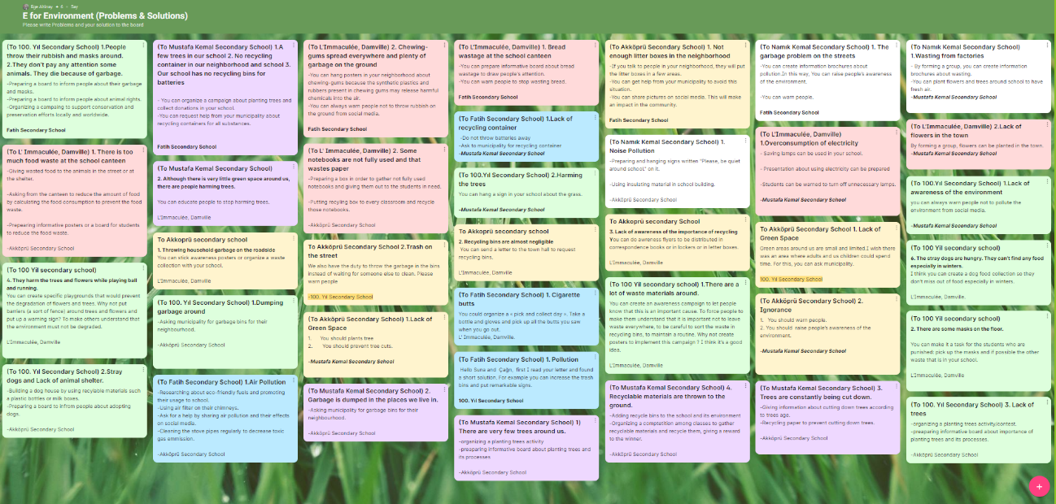

AKTİVİTE 3: UYGULAMA:
Öğrenciler diğer okullarca kendilerine sunulan çözüm önerilerini bir araya getirdiler. Sorunu en iyi çözebilecek olan çözüm önerisini gerçekleştirmek için uygulama aşamasına geçtiler. Uygulama aşamasında okullar şu etkinlikleri yaptı:
MUSTAFA KEMAL ORTAOKULU / VAN:  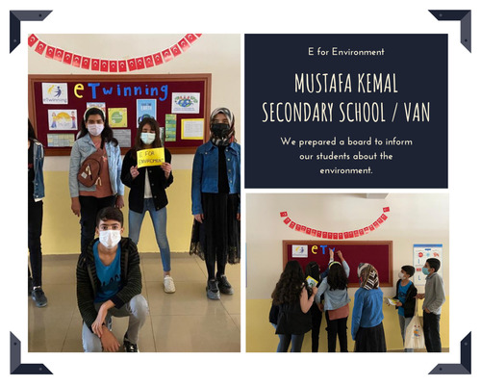  Öğrencilerimizi çevre konusunda bilgilendirmek için bir pano hazırladık. Diğer öğrencilerimizi çevre dostu ürünler kullanmaları ve gezegenimizi kurtarmaları için bilgilendirdik. | AKKÖPRÜ ORTAOKULU / VAN: 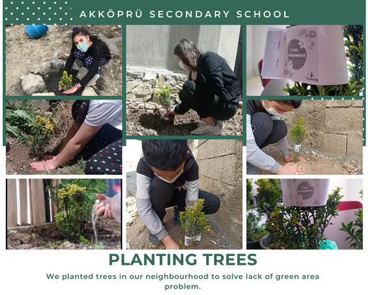  Yeşil alan eksikliğini gidermek için mahallemize ağaç diktik.
FATIH ORTAOKULU / ERZURUM:  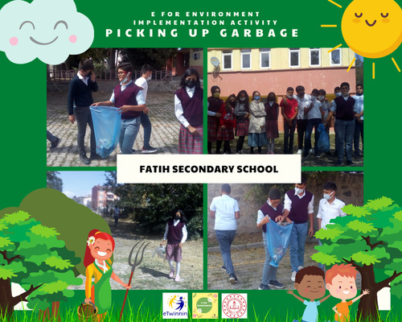  Okul bahçemizde ve mahallemizde bulduğumuz tüm çöpleri topladık. | L'Immaculée College / DAMVILLE, FRANCE:  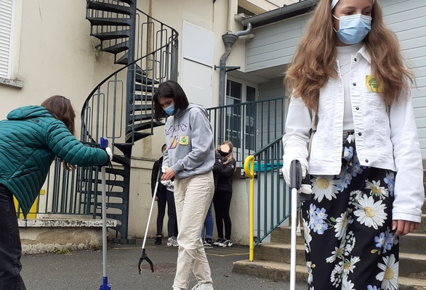  Oyun alanında bulduğumuz tüm çöpleri topladık. Diğer bazı öğrenciler geldi ve bize yardım etti!

WEB 2.0 ARAÇLARI
Projemizde hedeflerimizden biri öğrencilerin teknolojik becerilerini ve 21. yüzyıl becerilerini geliştirmekti. Bu amaçla öğrencilerin WEB 2.0 araçlarını aktif olarak kullanmaları hedeflenmektedir. Öğrenciler kadar öğretmenler de yeni WEB 2.0 araçlarını araştırdı ve öğrenmeye çalıştı. Bu aynı zamanda öğretmenlerin bilişim becerilerini de geliştirdi.
ÖĞRETMENLERİN WEB 2.0 KULLANIMI
- Öğretmenlerin tamamı öğrencilere WEB 2.0 araçları konusunda rehberlik etti.
- Öğretmenlerin tamamı onlara hazırlanacak materyal için kullanmaları için bazı seçenekler sundu.
- Seçilen aracın kullanımı sırasında yaşanan zorluklarda tüm öğretmenler öğrencilere yardımcı oldu.
- Anketlerden sorumlu öğretmenler (Ege, Burak, Aycan ve Cecile) GOOGLE FORMS gibi anket araçlarıyla anketler hazırladı.
- Kurucular tarafından CANVA ile proje kuralları ve hatırlatma metinlerini içeren afişler hazırlandı.
- RENDERFOREST ve MOVIE MAKER gibi WEB 2.0 araçları ile okul tanıtım videoları gibi çeşitli videolar hazırladılar.
ÖĞRENCİLERİN WEB 2.0 KULLANIMI
- Öğrenciler logolarını/posterlerini oluştururken öğrenciler CANVA'yı kullandılar.
- Bir araya gelen katılımcılar çıkartılan problemlere ortak çözüm önerileri oluşturdular. Oluşturulan çözüm önerileri, tüm okulların ortak olarak kullandıkları PADLET sayfasına yüklendi.
- Öğrenciler GOOGLE FORMS ile ilgili anketleri yanıtladılar.

İŞBİRLİKÇİ ÖĞRENME
E for Environment eTwinning projesi, çevre sorunlarını çözmek için işbirlikçi öğrenme yaklaşımını temel almaktadır. İşbirlikçi yaklaşımda, grup üyeleri, aksi takdirde bireysel olarak tamamlayamayacakları görevleri yerine getirmek için birbirlerine bağımlıdır, projemizde olduğu gibi, karma gruplardaki öğrenciler Web 2.0 Araçlarını kullanarak görevleri yerine getirmek için birbirinden destek alırlar. Gruplardaki öğrenciler çeşitli ülke ve kültürlerden geldiğinden gruplar heterojendir. Ayrıca yaş grupları, cinsiyet ve dil yeterlilik düzeyleri bakımından da farklılık gösterirler. Ayrıca her grupta 3-4 öğrenci vardır çünkü öğrencilerin etkinliklere eşit bir şekilde katılabilmesi önemlidir. İşbirlikçi yaklaşım, öğrencilerin bir grup içinde öğrendikleri zaman en iyi öğrendikleri fikrini önerir.
Ayrıca grup halinde öğrenme, öğrencilerin daha sosyalleşmelerini sağlar.
Buna bağlı olarak projemizde öğrencilerimiz gruplar halinde daha fazla sosyalleşme şansı bulmaktadır.
Daha özgüvenli bireyler haline geldiler. Mentor öğretmenlerin rehberliğinde öğrenciler aktif olarak kendilerinin ve grup arkadaşlarının öğrenme sorumluluğunu alırlar.
Örneğin; projeye katılan lise öğrencileri, ortaokul öğrencilerine farklı bakış açıları kazandırdılar.
Bu, aynı zamanda Tutor Destekli Öğrenmenin bir örneğidir. İşbirlikçi öğrenme için çok önemli olan olumlu bağlılık duygusunu bu şekilde geliştirirler.
Yakınsal Gelişim Alanı (ZPD), bir öğrencinin yardım almadan neler yapabileceği ile öğretmen veya o konuda uzman bir yetişkinden destek ve cesaretlendirme ile ne elde edebileceği arasındaki farkı ifade etmektedir. Öğrenciler bu proje boyunca birbirlerine bu gelişim alanında destek olmuşlardır.
Öğrenciler, öğrenme deneyiminin yanı sıra logo/afiş tasarlama, projedeki yarışmalara oy verme, Twinspace üzerinden fikirlerini paylaşma gibi projenin diğer yönlerinde de aktif oldular. Projemizdeki İşbirlikçi Öğrenme örnekleri şu şekilde sıralanabilir;
- Projenin başında kendilerini tanıtmak ve birbirlerini tanımak için e-posta kullandılar. Bu, etkinliklere başlamadan önce öğrencilere yeni insanlarla tanışma ve daha fazla sosyalleşme şansı verdi.
- Öğrenciler proje içerisinde çözüm önerilerini ortak bir havuzda toplamak için Padlet kullandılar. Bu sayede, tüm katılımcı öğrenciler ortak bir öğrenme duvarı oluşturdular.

PROJE ÜRÜNLERİ
- e-Kitap:
Öğrenciler ve proje ortağı öğretmenler proje süresince tüm aşamaları fotoğraflandırdılar. Daha sonra fotoğraflandırılan bu aşamalar ortak bir ürüne, bir e-kitaba dönüştürüldü. Projenin sonunda dijital bir ürün ortaya koyarak, katılımcılar kağıt kullanımını önlemiş oldu. E-kitabın içerisinde projeye katılım sağlayan öğretmen ve öğrencilerin yazılarına yer verildi. Bu sayede her seviyeden katılımcı, projeye katkı sağladı.

- e-Sertifika:
Projeye katılım sağlayan tüm öğrencilere elektronik sertifika almaya hak kazandı. Sertifikalar dijital bir ortam olan TwinSpace sayfasında ve WhatsApp gruplarında paylaşıldı. Dijital katılım sertifikası ile kağıt kullanımı önlenmiş oldu.

ANKET SONUÇLARI:
1) Öğrenci Anket Sonuçları: ^{[4]} 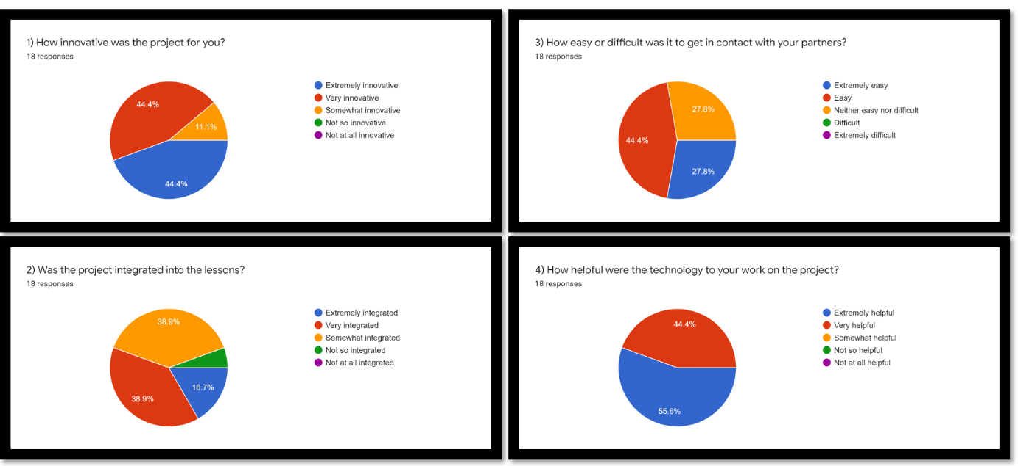
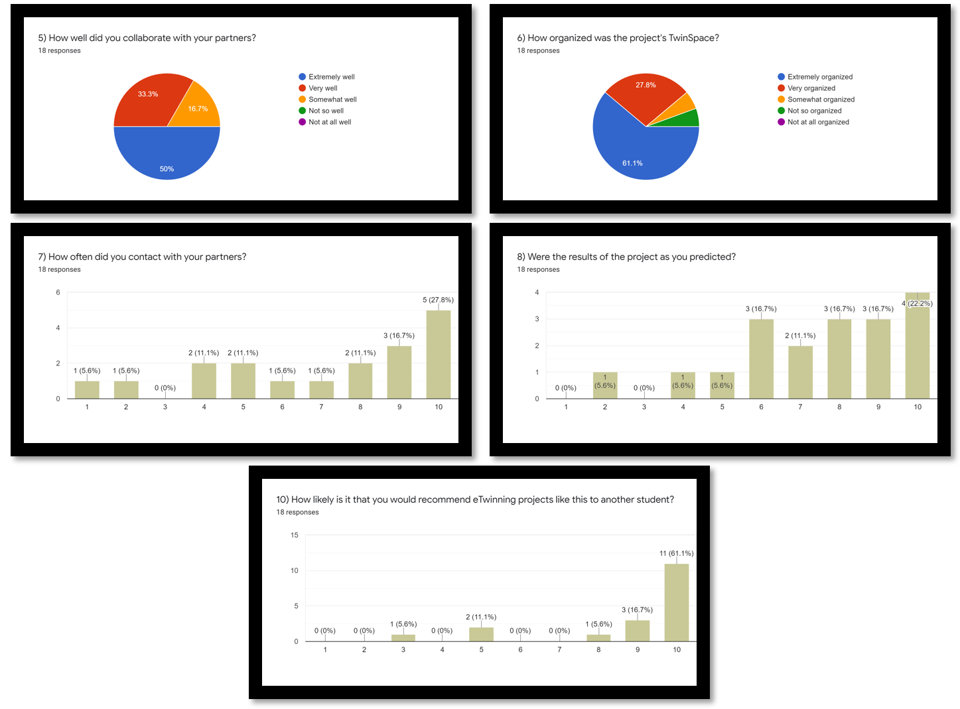
2) Öğretmen Anket Sonuçları: ^{[5]} 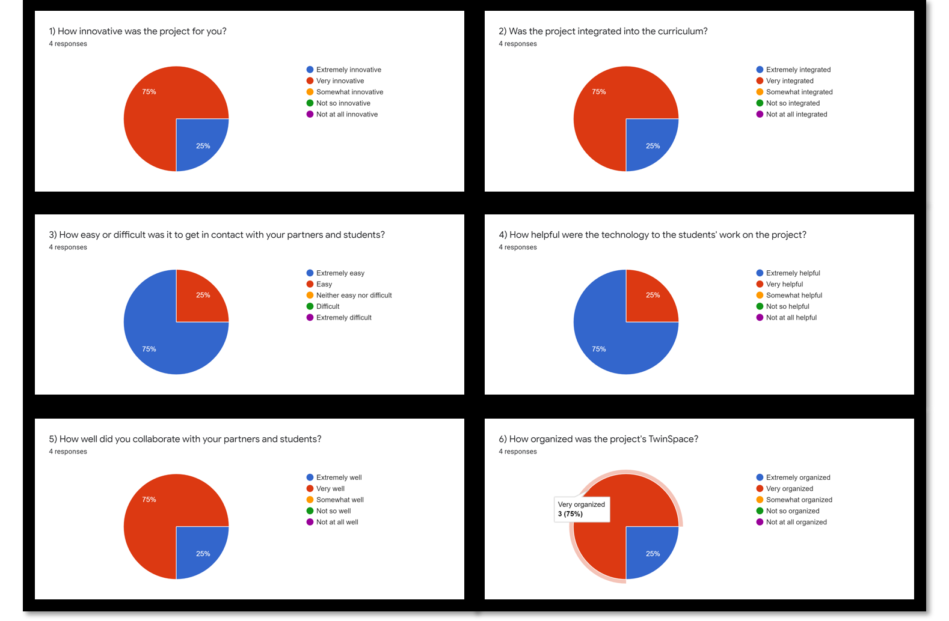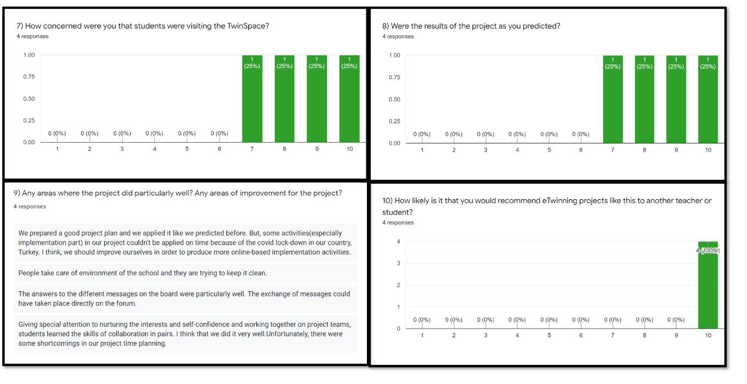

Kaynakça:
- TwinSpace: https://twinspace.etwinning.net/170548/home
- E for Environment Padlet: https://padlet.com/egealtinay/eforenvironment
- e-Book: https://madmagz.com/fr/magazine/1902783#/page/1
- Student Survey Results: https://docs.google.com/forms/d/1dbnaykLQki-aW2oVDIxwmrX6gqBepLZB88jVfLmiOsg/edit?ts=60d32370#responses
- Teacher Survey Results: https://docs.google.com/forms/d/1qA7FXEdv2O_QCylJZsT_oQ_JlZMQozwJ4S9vMJcSvCI/edit?ts=60d32359#responses

